Universidad Latina de Costa Rica
Ingeniería de sistemas
Manual de Usuario
Proyecto Casino – Ruleta y Blackjack
Curso: [Nombre del curso]
Profesor: [Nombre del profesor]
Integrantes:
[Nombre del integrante 1]
[Nombre del integrante 2]
Fecha:
28 de octubre del 2026

Índice
Introducción 3
Objetivo del manual de usuario 3
Requisitos para usar el sistema 3
Acceso al sistema 4
Inicio de sesión 4
Registro de una cuenta nueva 4
Control de sonido 5
Pantalla principal 6
Compra de fichas 7
Elegir un paquete 7
Agregar una tarjeta 8
Realizar la compra 8
Mi perfil 10
Información personal y datos de la cuenta 10
Historial de partidas 11
Historial de compras 12
Blackjack 13
Valor de las cartas 13
Salas de Blackjack 13
Crear una sala 14
Sala de espera 15
Unirse con código 16
Hacer una apuesta 16
Turno del jugador 18
Resultado de la ronda 19
Ruleta 20
Mesa de la ruleta 20
Colocar apuestas 21
Resultado del giro 22
Problemas comunes 23
Conclusión 24

Introducción
Este manual de usuario tiene como objetivo explicar de una manera sencilla cómo utilizar el sistema Proyecto Casino. Aquí se describen las pantallas de la aplicación y los pasos necesarios para realizar cada una de las acciones disponibles.
Proyecto Casino es una aplicación de casino virtual donde el jugador puede comprar fichas, jugar a la Ruleta y jugar Blackjack con otros jugadores en tiempo real. Todas las fichas y tarjetas que se utilizan dentro del sistema son ficticias, por lo que no se maneja dinero real.

Objetivo del manual de usuario
El objetivo de este manual es servir como guía para que cualquier persona pueda usar la aplicación sin necesidad de conocimientos técnicos, explicando qué se puede hacer en cada pantalla y cómo hacerlo paso a paso.

Requisitos para usar el sistema
- Un computador con navegador web o un teléfono Android con la aplicación instalada.
- Conexión a internet.
- Una cuenta registrada con un correo electrónico válido.

Acceso al sistema

Inicio de sesión
Es la primera pantalla que aparece al abrir la aplicación. Desde aquí el usuario ingresa a su cuenta para empezar a jugar.
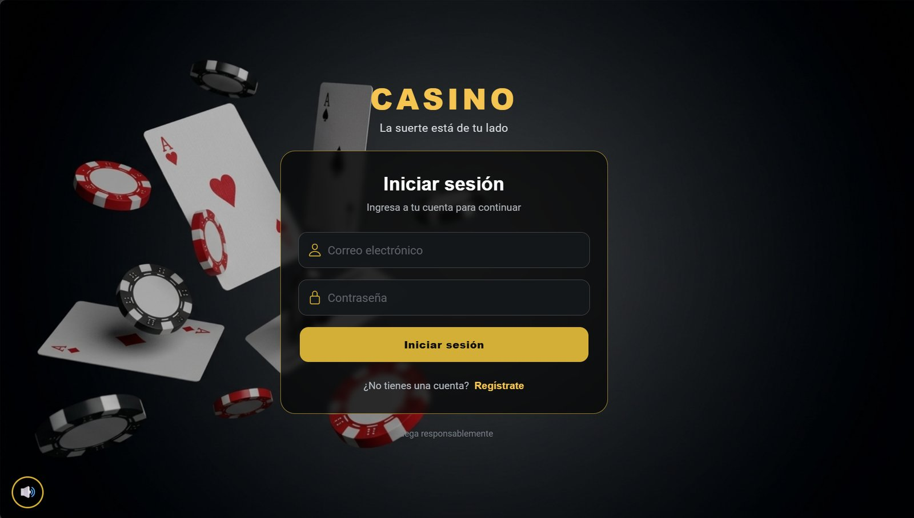
Figura 1. Pantalla de inicio de sesión.
- Escribe tu correo electrónico en el primer campo.
- Escribe tu contraseña en el segundo campo.
- Presiona el botón Iniciar sesión.
- Si los datos son correctos, el sistema te lleva a la pantalla principal del casino.
Si todavía no tienes una cuenta, presiona el enlace Regístrate que aparece debajo del botón.

Registro de una cuenta nueva
El registro se realiza en dos pasos para verificar que el correo pertenece al usuario:
- Completa el nombre de usuario, el correo electrónico, la contraseña y la confirmación de contraseña, y presiona Continuar.
- El sistema envía un código de 6 dígitos a tu correo. Revisa tu bandeja de entrada (y también la carpeta de spam).
- Escribe el código en la pantalla y presiona Crear cuenta.
- La cuenta se crea con un regalo de fichas de bienvenida y entras directamente al casino.
Nota: Si el código no llega, puedes usar el botón Reenviar código después de unos segundos. Si te equivocaste en algún dato, usa Cambiar mis datos.

Control de sonido
En la esquina inferior izquierda de todas las pantallas aparece un botón con el ícono de una bocina. Al presionarlo se abre un pequeño panel para ajustar el sonido del juego.
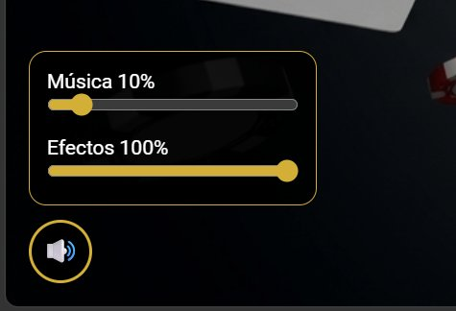
Figura 2. Panel de control de volumen.
- Música: controla el volumen de la música de fondo.
- Efectos: controla el volumen de los sonidos del juego, como las fichas, las cartas y la ruleta.
Solo debes arrastrar cada barra hacia la izquierda para bajar el volumen o hacia la derecha para subirlo.

Pantalla principal
Después de iniciar sesión aparece la pantalla principal del casino. Desde aquí se puede elegir el juego y acceder a las demás opciones del sistema.
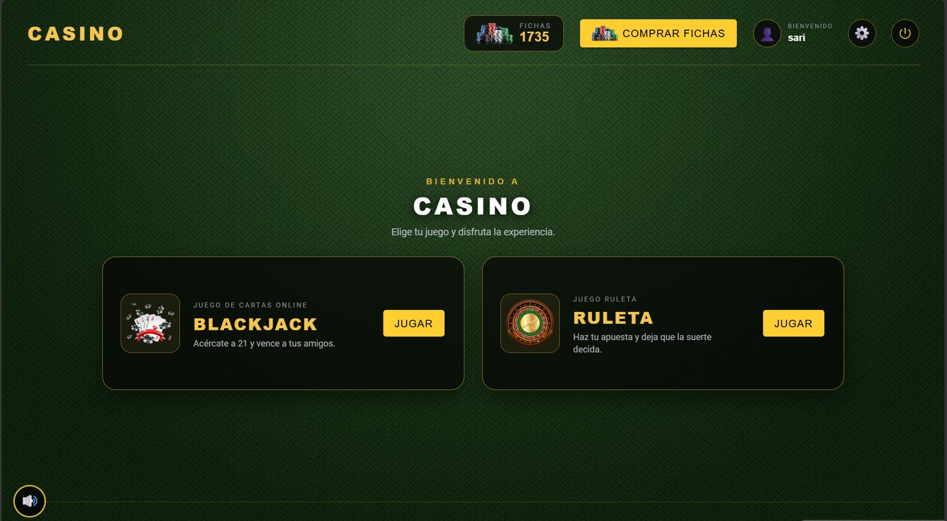
Figura 3. Pantalla principal del casino.
En la parte superior se encuentran las siguientes opciones:
Elemento | Para qué sirve
Fichas | Muestra la cantidad de fichas que tienes disponibles.
Comprar fichas | Abre la tienda para comprar paquetes de fichas.
Bienvenido (nombre) | Muestra el nombre del usuario que inició sesión.
Engrane | Abre la pantalla de Mi perfil.
Botón de apagado | Cierra la sesión y regresa a la pantalla de inicio de sesión.

En el centro aparecen los juegos disponibles. Para entrar a cualquiera de ellos solo debes presionar el botón Jugar de la tarjeta correspondiente:
- Blackjack: juego de cartas multijugador donde el objetivo es acercarse a 21 sin pasarse.
- Ruleta: juego individual donde se apuesta a números, colores, par o impar y docenas.
Nota: Los usuarios con rol de administrador ven además un botón de herramientas que abre el panel de administración del casino.

Compra de fichas
Esta pantalla se abre con el botón Comprar fichas de la pantalla principal. Aquí el jugador puede aumentar su saldo comprando paquetes de fichas con una tarjeta ficticia.

Elegir un paquete
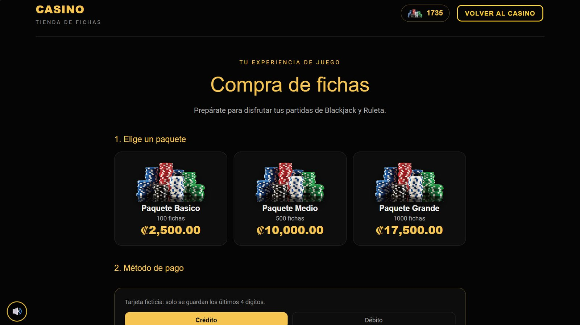
Figura 4. Tienda de fichas con los paquetes disponibles.
Existen tres paquetes. Para elegir uno solo debes hacer clic sobre él:
Paquete | Fichas | Precio
Paquete Básico | 100 fichas | ₡2,500.00
Paquete Medio | 500 fichas | ₡10,000.00
Paquete Grande | 1000 fichas | ₡17,500.00

En la parte superior derecha se muestra tu saldo actual y el botón Volver al casino para regresar a la pantalla principal.

Agregar una tarjeta
Si es la primera vez que compras, debes registrar una tarjeta en la sección Método de pago.
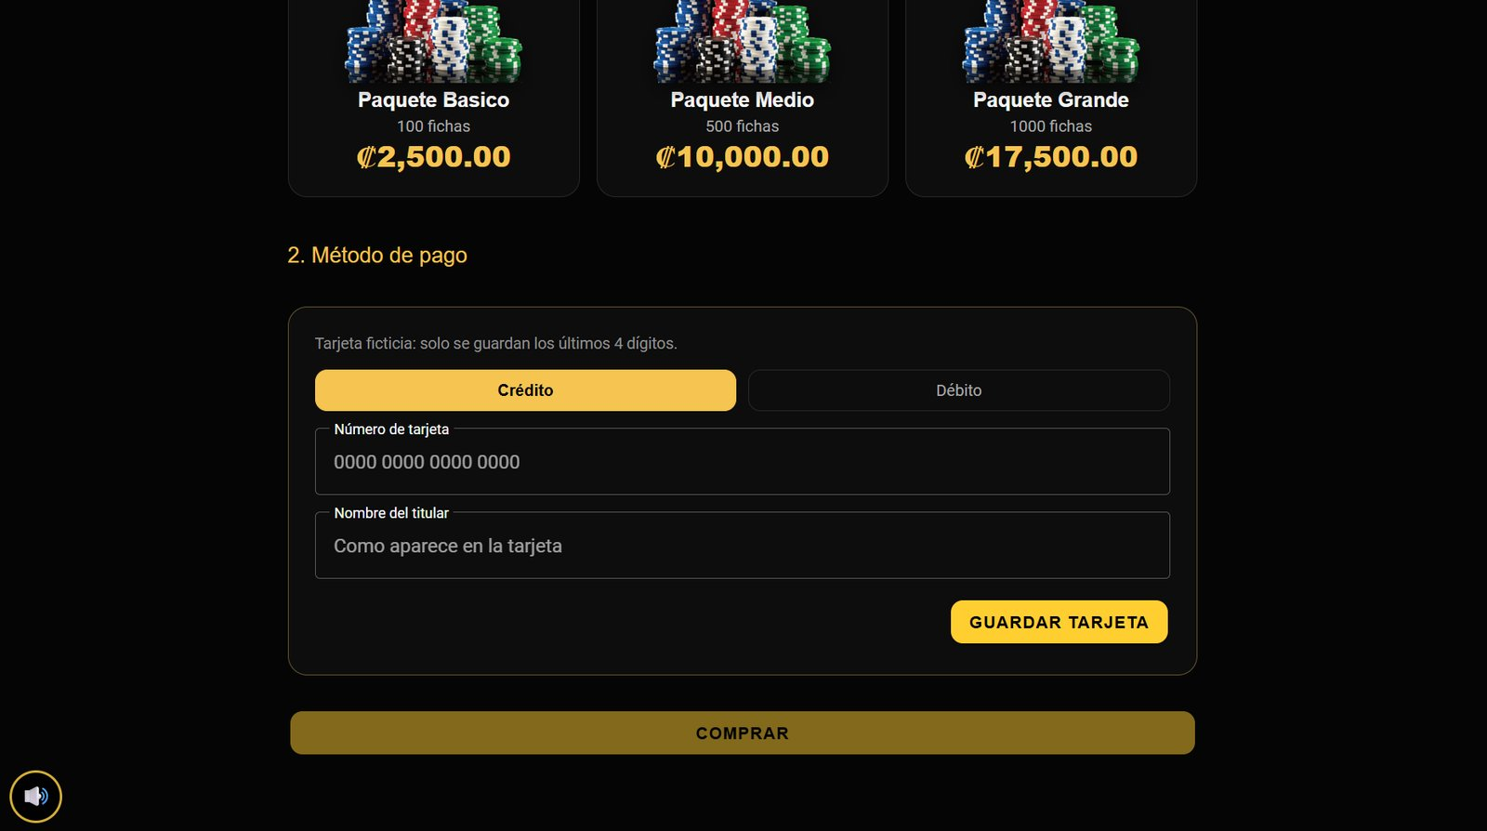
Figura 5. Formulario para agregar una tarjeta.
- Selecciona el tipo de tarjeta: Crédito o Débito.
- Escribe el número de tarjeta (16 dígitos).
- Escribe el nombre del titular como aparece en la tarjeta.
- Presiona Guardar tarjeta.
Nota: Las tarjetas son ficticias. Por seguridad, el sistema solo guarda los últimos 4 dígitos.

Realizar la compra
Una vez guardada, la tarjeta aparece como una opción de pago. Desde aquí también puedes eliminarla con la X o agregar otra con + Agregar tarjeta.
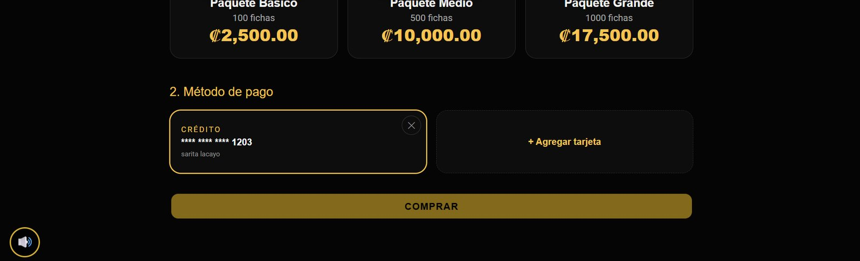
Figura 6. Tarjeta guardada lista para usar.
- Selecciona el paquete que deseas comprar.
- Selecciona la tarjeta con la que vas a pagar.
- Presiona el botón Comprar.
- Las fichas se suman automáticamente a tu saldo.

Mi perfil
Esta pantalla se abre con el botón del engrane en la pantalla principal. Muestra la información de la cuenta y el historial del jugador.

Información personal y datos de la cuenta
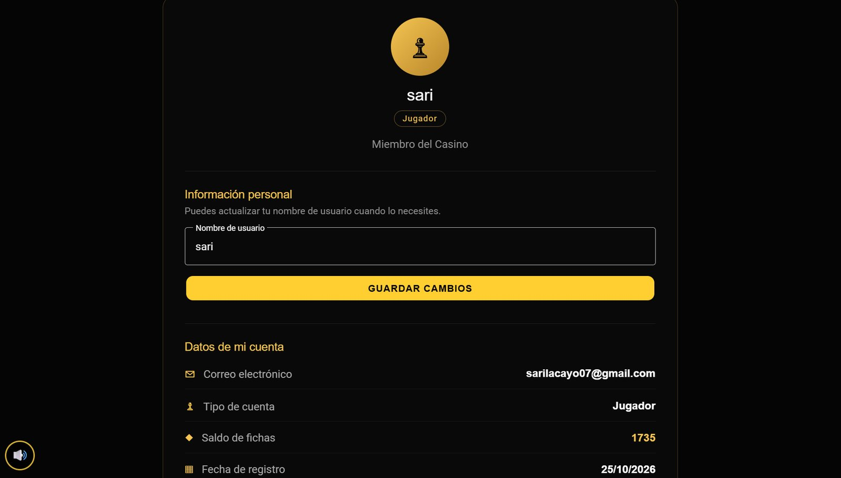
Figura 7. Información personal y datos de la cuenta.
En la parte superior aparece el nombre del usuario y su tipo de cuenta. En Información personal se puede cambiar el nombre de usuario:
- Escribe el nuevo nombre en el campo Nombre de usuario.
- Presiona Guardar cambios.
En Datos de mi cuenta se puede consultar el correo electrónico, el tipo de cuenta, el saldo de fichas y la fecha de registro.

Historial de partidas
Más abajo se encuentra la sección Mi historial. En la pestaña Partidas aparecen las últimas jugadas de Blackjack y Ruleta.
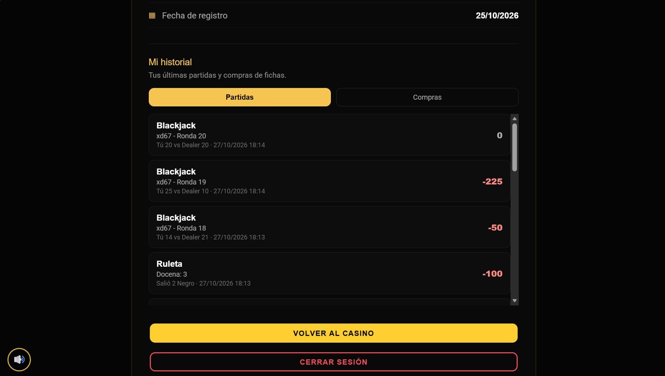
Figura 8. Historial de partidas del jugador.
- En Blackjack se muestra el nombre de la sala, el número de ronda, tu puntaje contra el del dealer y la fecha.
- En Ruleta se muestra la apuesta realizada, el número y color que salió y la fecha.
- A la derecha aparece el resultado en fichas: en rojo lo que se perdió, en verde lo que se ganó y 0 cuando hubo empate.

Historial de compras
En la pestaña Compras aparecen las compras de fichas realizadas, con el paquete, la tarjeta utilizada, la fecha, el precio y las fichas recibidas.
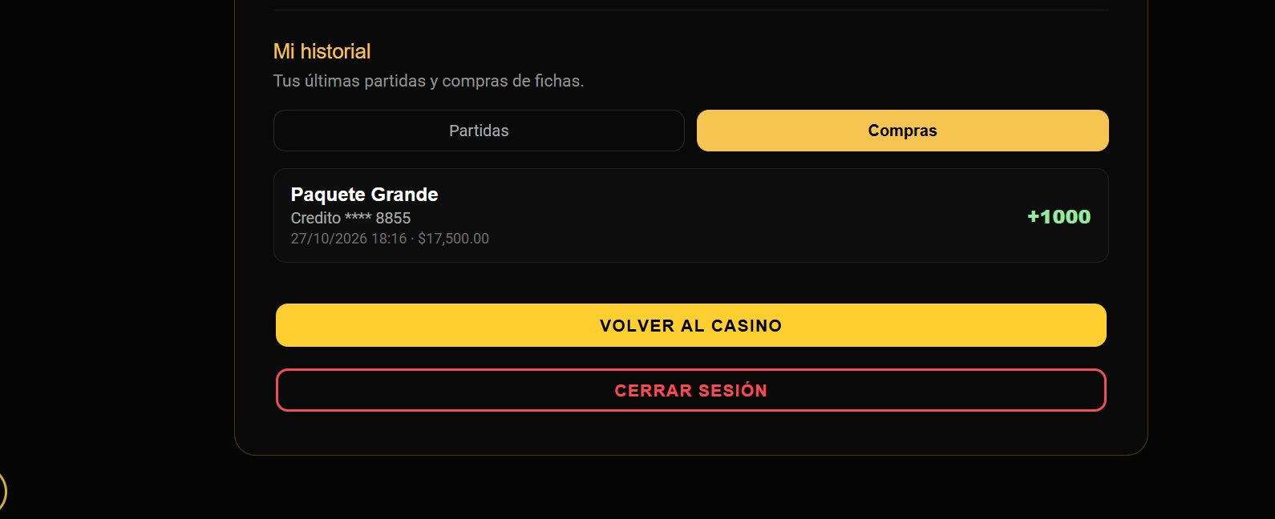
Figura 9. Historial de compras de fichas.
Al final de la pantalla se encuentran los botones Volver al casino, para regresar a la pantalla principal, y Cerrar sesión, para salir de la cuenta.

Blackjack
El Blackjack es un juego de cartas donde cada jugador compite contra el dealer (la casa). El objetivo es sumar un valor lo más cercano posible a 21 sin pasarse. Se pueden sentar hasta 4 jugadores en la misma mesa y todo se actualiza en tiempo real.

Valor de las cartas
- Las cartas del 2 al 10 valen su número.
- Las figuras J, Q y K valen 10.
- El As vale 1 u 11, según lo que más le convenga a la mano.

Salas de Blackjack
Al presionar Jugar en Blackjack se abre la pantalla de salas. Aquí el jugador puede crear una sala, unirse con un código o elegir una sala pública.
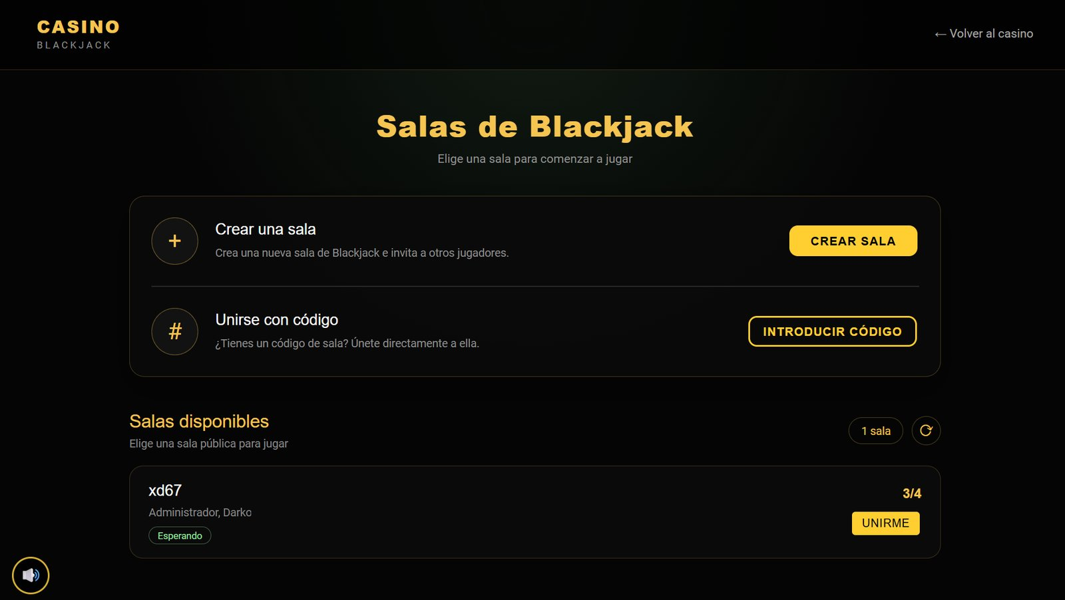
Figura 10. Pantalla de salas de Blackjack.
- Crear sala: abre el formulario para crear una sala nueva.
- Introducir código: permite entrar a una sala usando su código.
- Salas disponibles: lista las salas públicas, con sus jugadores, su estado y cuántos lugares están ocupados (por ejemplo 3/4). Para entrar se presiona Unirme.
- El botón circular de la derecha actualiza la lista de salas.

Crear una sala
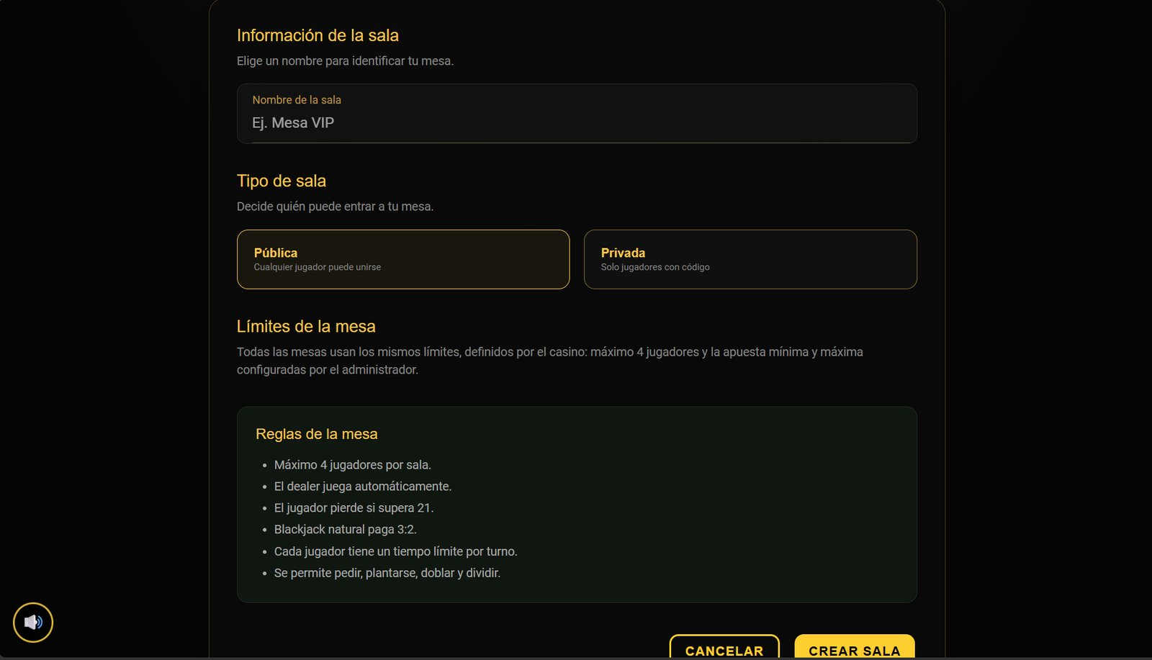
Figura 11. Formulario para crear una sala.
- Escribe un nombre para la sala (por ejemplo "Mesa VIP").
- Elige el tipo de sala: Pública (cualquier jugador puede unirse) o Privada (solo jugadores con el código).
- Revisa las reglas de la mesa.
- Presiona Crear sala. Si cambias de idea, presiona Cancelar.
Las reglas principales de todas las mesas son: máximo 4 jugadores, el dealer juega automáticamente, el jugador pierde si supera 21, el Blackjack natural paga 3:2 y cada jugador tiene un tiempo límite por turno. Los límites de apuesta los define el administrador.

Sala de espera
Después de crear la sala o unirse a una, aparece la sala de espera.
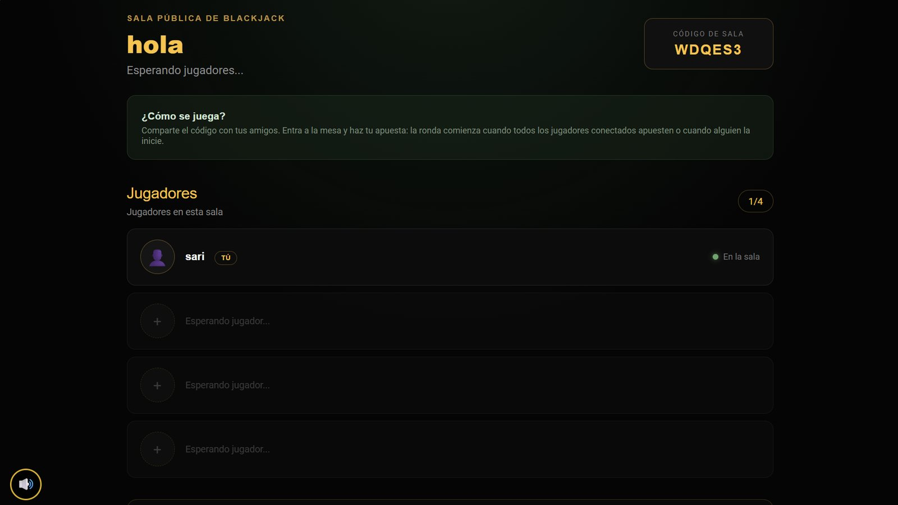
Figura 12. Sala de espera con el código de la sala.
- En la parte superior aparece el nombre de la sala y su tipo.
- A la derecha aparece el código de sala, que puedes compartir con tus amigos para que se unan.
- En Jugadores se muestra quién está en la sala y cuántos lugares quedan libres.
- Desde esta pantalla se entra a la mesa para empezar a jugar.
La ronda comienza cuando todos los jugadores conectados han apostado. Cuando el primer jugador apuesta, empieza a correr un tiempo para que los demás apuesten; si ese tiempo termina, se reparten cartas solo a quienes ya apostaron.

Unirse con código
Si un amigo te comparte el código de una sala (por ejemplo una sala privada), en la pantalla de salas presiona Introducir código.
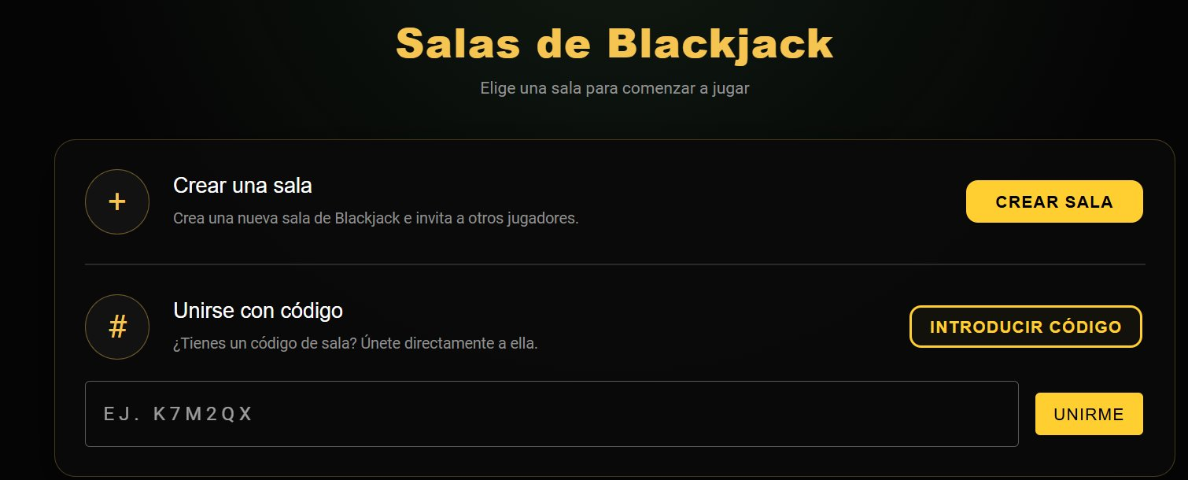
Figura 13. Campo para unirse a una sala con código.
- Escribe el código de la sala en el campo que aparece.
- Presiona Unirme.

Hacer una apuesta
Al entrar a la mesa, lo primero que se debe hacer es apostar para recibir cartas.
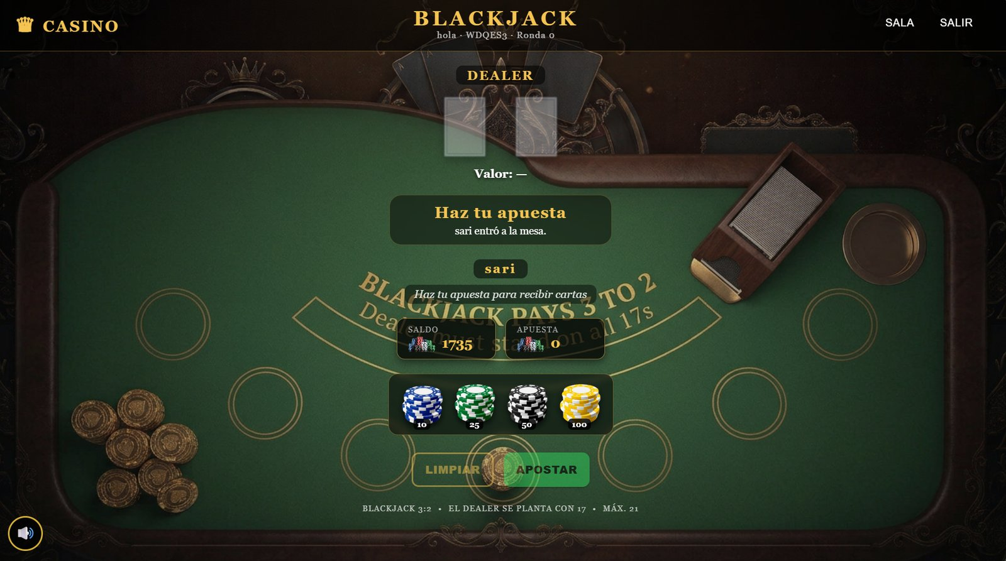
Figura 14. Mesa de Blackjack esperando la apuesta.
En la parte de abajo se muestra tu saldo, tu apuesta actual y las fichas disponibles de 10, 25, 50 y 100.
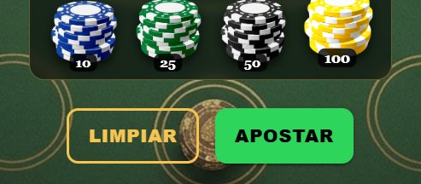
Figura 15. Fichas y botones para apostar.
- Haz clic en las fichas para ir sumando el monto de tu apuesta. Puedes combinarlas.
- Si te equivocaste, presiona Limpiar para dejar la apuesta en 0.
- Cuando tengas el monto deseado, presiona Apostar.
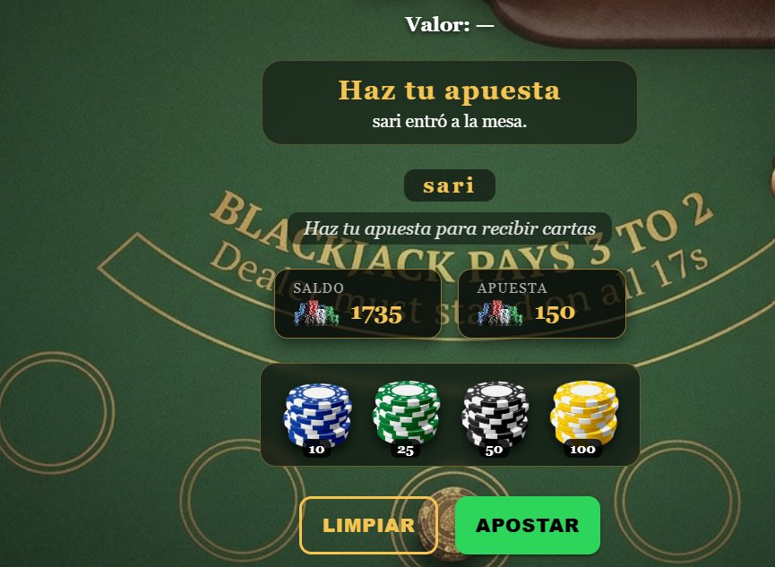
Figura 16. Apuesta de 150 fichas lista para enviar.

Turno del jugador
Cuando la ronda inicia, el dealer y cada jugador reciben sus cartas. El dealer deja una carta boca abajo. Cuando es tu turno aparece el mensaje Tu turno con el tiempo restante para decidir.
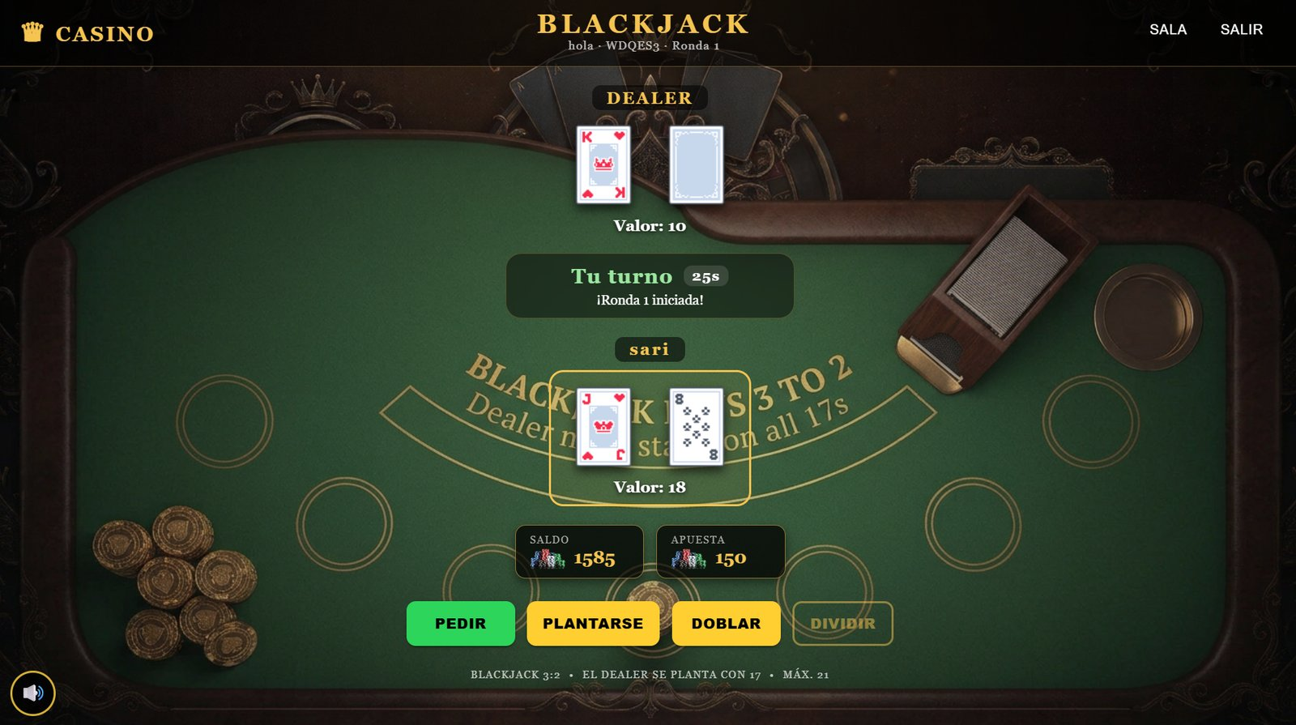
Figura 17. Turno del jugador con las acciones disponibles.
Debajo de tus cartas aparece el valor de tu mano y los botones de las jugadas disponibles:
Botón | Qué hace
Pedir | Recibes una carta más. Puedes pedir varias veces mientras no pases de 21.
Plantarse | Te quedas con tus cartas actuales y termina tu turno.
Doblar | Duplicas tu apuesta, recibes una sola carta más y terminas tu turno.
Dividir | Si tus dos primeras cartas tienen el mismo valor, las separas en dos manos, cada una con su propia apuesta. Solo se puede dividir una vez por ronda; si no se puede, el botón aparece desactivado.

Nota: Si se acaba el tiempo del turno sin que elijas una jugada, el sistema te planta automáticamente.
En la parte superior de la mesa están los botones Sala, para regresar a la sala de espera, y Salir, para abandonar la sala.

Resultado de la ronda
Cuando todos los jugadores terminan, el dealer revela su carta y pide cartas hasta llegar a 17 o más. Luego aparece una ventana con el resultado.
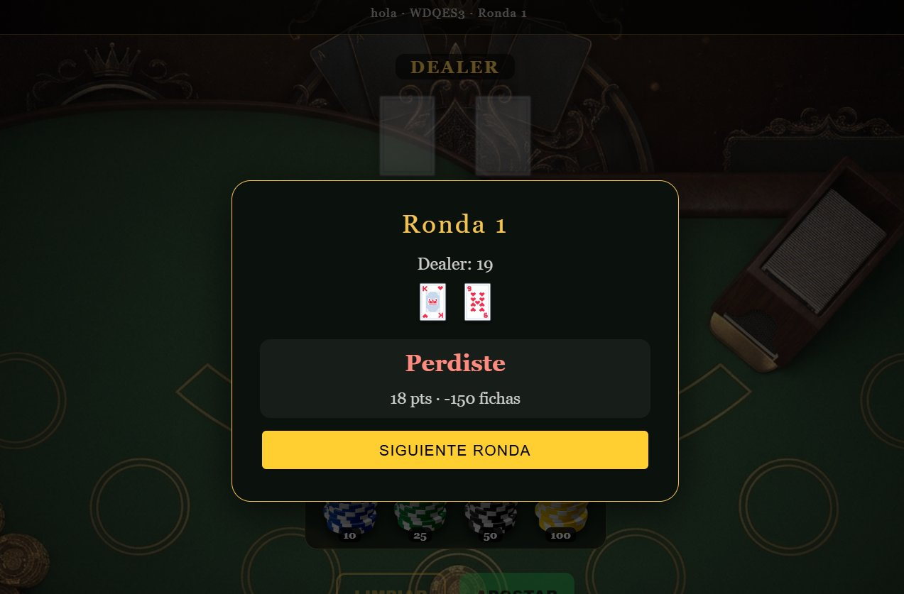
Figura 18. Ventana con el resultado de la ronda.
- Se muestran las cartas y el puntaje final del dealer.
- Se indica si ganaste, perdiste o hubo empate, junto con tu puntaje y las fichas ganadas o perdidas.
- Para seguir jugando presiona Siguiente ronda.
Ganas si tu mano supera a la del dealer sin pasar de 21, o si el dealer se pasa de 21. Si ambos tienen el mismo valor es empate y se te devuelve la apuesta.

Ruleta
La ruleta es un juego individual. El jugador coloca fichas sobre la mesa de apuestas, gira la ruleta y el sistema paga automáticamente las apuestas ganadoras. La ruleta tiene los números del 0 al 36.

Mesa de la ruleta
Al presionar Jugar en Ruleta se abre la siguiente pantalla:
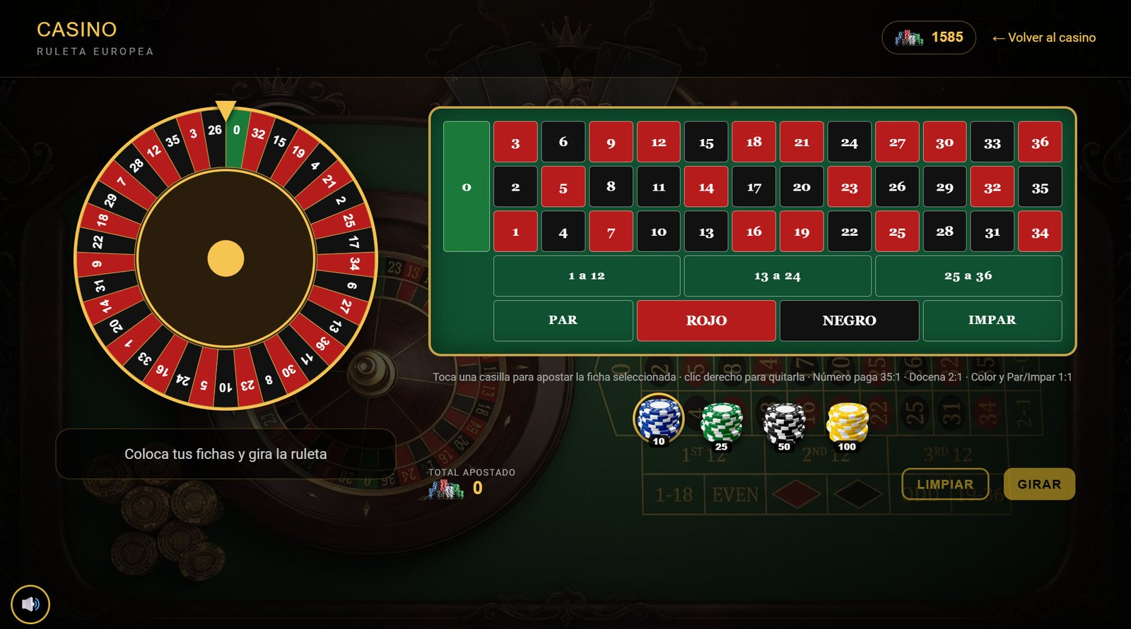
Figura 19. Pantalla de la ruleta.
- A la izquierda se encuentra la ruleta y el mensaje con el estado del juego.
- A la derecha está la mesa de apuestas con los números, las docenas, el color y par/impar.
- Debajo están las fichas de 10, 25, 50 y 100, el total apostado y los botones Limpiar y Girar.
- Arriba a la derecha se muestra tu saldo y el botón Volver al casino.

Colocar apuestas
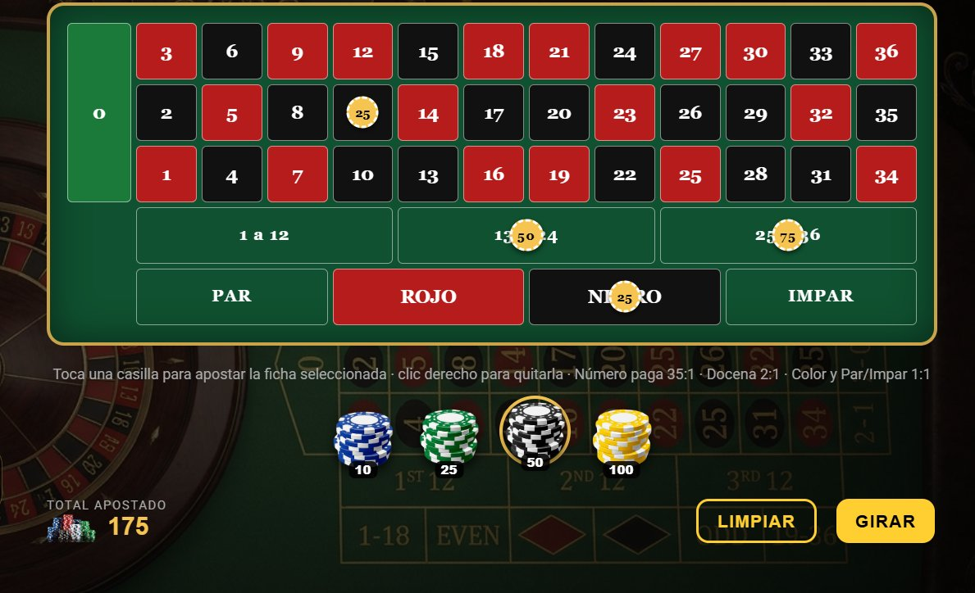
Figura 20. Mesa con varias apuestas colocadas.
- Selecciona el valor de la ficha que quieres usar (la ficha seleccionada se marca con un borde dorado).
- Haz clic en la casilla donde quieres apostar. Puedes hacer clic varias veces y en varias casillas.
- Para quitar una ficha de una casilla, haz clic derecho sobre ella. Para quitar todas, presiona Limpiar.
- Revisa el total apostado y presiona Girar.
Los tipos de apuesta disponibles y lo que paga cada uno son:
Apuesta | Cómo se gana | Pago
Número | Sale exactamente el número elegido (0 al 36). | 35 a 1
Docena | Sale un número de la docena elegida: 1 a 12, 13 a 24 o 25 a 36. | 2 a 1
Rojo / Negro | Sale un número del color elegido. | 1 a 1
Par / Impar | Sale un número par o impar, según lo elegido. | 1 a 1

Nota: Si sale el 0, se pierden las apuestas a color y a par/impar.

Resultado del giro
Después de girar, la ruleta se detiene en el número ganador y aparece el resultado.
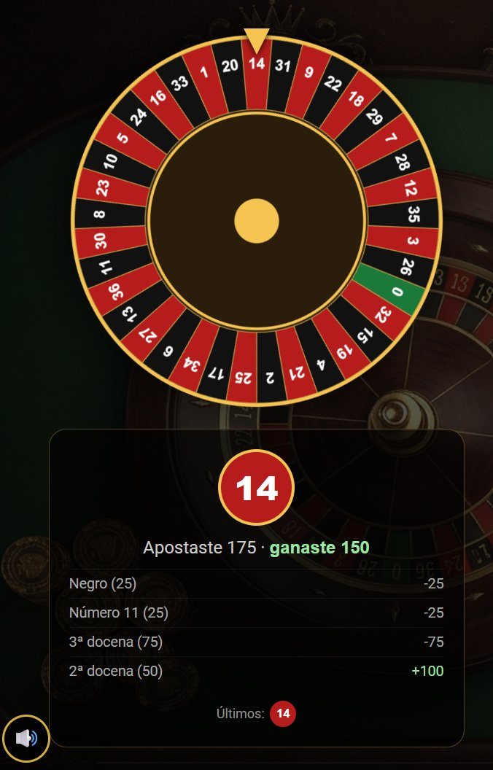
Figura 21. Resultado del giro de la ruleta.
- En el círculo se muestra el número ganador con su color.
- Se indica el total apostado y lo ganado.
- Debajo aparece el detalle de cada apuesta: en verde las que ganaron y en rojo las que perdieron.
- En Últimos se muestran los números que han salido recientemente.
El saldo se actualiza automáticamente después de cada giro.

Problemas comunes
Situación | Qué hacer
No llega el código de verificación | Revisa la carpeta de spam. Espera unos segundos y presiona Reenviar código. El código es válido por 10 minutos.
"Correo o contraseña incorrectos" | Revisa que el correo esté bien escrito y que la contraseña sea la correcta.
La aplicación regresa al inicio de sesión | Tu sesión venció o se inició sesión con tu cuenta en otro dispositivo. Solo se permite una sesión activa por cuenta; vuelve a iniciar sesión.
No me deja apostar | Revisa que tengas saldo suficiente y que la apuesta esté entre el mínimo y el máximo permitidos. Si no tienes fichas, cómpralas en la tienda.
No puedo crear una sala | Puede que se haya alcanzado el máximo de salas activas. Intenta más tarde o únete a una sala existente.
Se cerró la aplicación en medio de una partida | Vuelve a entrar; el sistema te permite regresar a la sala en la que estabas.

Conclusión
Proyecto Casino ofrece una forma sencilla y entretenida de jugar Blackjack y Ruleta con fichas virtuales. Siguiendo los pasos de este manual, el usuario puede crear su cuenta, comprar fichas, jugar con otros jugadores en tiempo real y consultar su historial en cualquier momento.
Recuerda que todas las fichas y tarjetas del sistema son ficticias. Juega responsablemente.

